|  |  |
| --- | --- |
| Gerb-BMSTU_01 | **Министерство науки и высшего образования Российской Федерации**  **Федеральное государственное бюджетное образовательное учреждение**  **высшего образования**  **«Московский государственный технический университет**  **имени Н.Э. Баумана**  **(национальный исследовательский университет)»**  **(МГТУ им. Н.Э. Баумана)** |

Факультет «Информатика и системы управления»

Кафедра «Программное обеспечение ЭВМ и информационные технологии»

**ОТЧЁТ ПО ЛАБОРАТОРНОЙ РАБОТЕ №3**

**«ИССЛЕДОВАНИЕ ПОЛУПРОВОДНИКОВЫХ ДИОДОВ В MULTISIM»**

по курсу «Основы электроники»

Студент: Лысцев Никита Дмитриевич

Группа: ИУ7-33Б

Студент \_\_\_\_\_\_\_\_\_\_\_\_\_\_\_\_ Лысцев Н.Д.

*подпись, дата*

Преподаватель \_\_\_\_\_\_\_\_\_\_\_\_\_\_\_\_ Оглоблин Д. И.

*подпись, дата*

Оценка \_\_\_\_\_\_\_\_\_\_\_\_\_\_\_\_\_\_\_\_\_\_\_\_\_\_\_\_\_\_\_\_\_\_

*2022 г*

Оглавление

[1. Цель работы 3](#_Toc117540794)

[2. Параметры диода 4](#_Toc117540795)

[3. Внесение диода в пользовательскую базу данных программы Multisim 4](#_Toc117540797)

[4. Исследование ВАХ полупроводниковых диодов с использованием мультиметров 7](#_Toc117540798)

[5. Исследование ВАХ полупроводниковых диодов с использованием осциллографа и генератора 10](#_Toc117540799)

[6. Исследование выпрямительных свойств диода при помощи осциллографа 14](#_Toc117540800)

1. Цель работы

Получение и исследование статических и динамических характеристик германиевого и кремниевого полупроводниковых диодов с целью определение по ним параметров модели полупроводниковых диодов, размещения моделей в базе данных программ схемотехнического анализа. Приобретение навыков расчета моделей полупроводниковых приборов в программах Multisim и Mathcad по данным, полученным в экспериментальных исследованиях, а также включение модели в базу компонентов.

1. Параметры диода

В работе используется вариант диода №64. Параметры диода приводятся ниже в виде скриншота вкладки Text программы Microcap.



Рис 1. Параметры диода KD510A D

1. Внесение диода в пользовательскую базу данных программы Multisim

Переходим в менеджер базы данных Multisim (Tools/Database/Database manager), на вкладке Family в группе User Database, подгруппе Diodes добавляем новое семейство компонентов (кнопка Add family). При добавлении присваиваем семейству имя, например, EXP7.

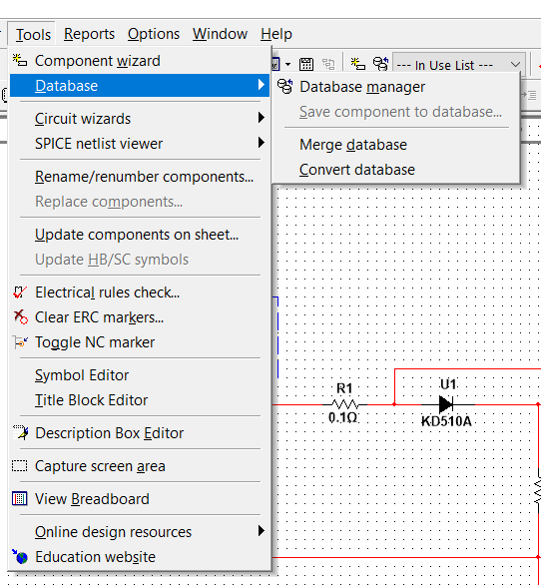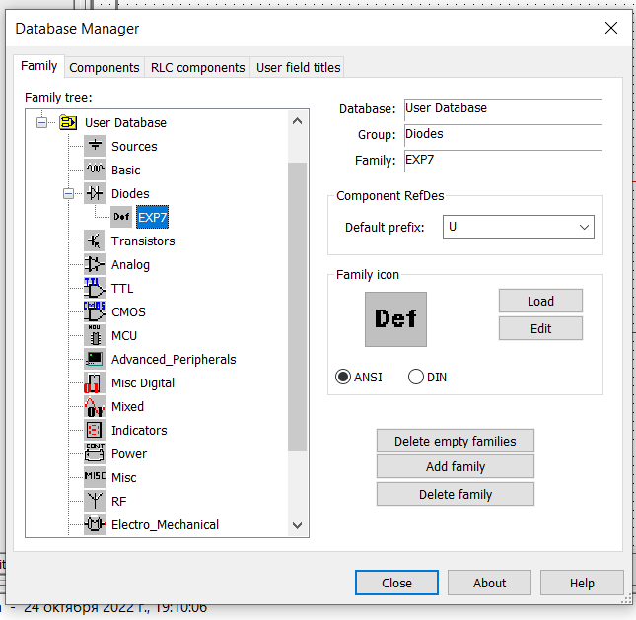­

Рис 2 – 3. Создание нового семейства компонентов в программе Multisim

Для добавления диода в новое семейство переходим в мастер компонентов (Tools/Component wizard).

Процесс добавления диода состоит из 7 шагов для элемента, действие которого будет только симулироваться, то есть у элемента нет зависимостей от условий окружающей среды и прочих параметров.

На шаге 1 указываем имя компонента – модель диода из библиотеки диодов. Из круглых кнопок выбираем кнопку Simulation only (model). На шаге 3 устанавливаем внешний вид компонента. Нажимаем на кнопку Copy from DB, выбираем какое-нибудь изображение диода из библиотеки Multisim, подтверждаем выбор. На шаге 5 параметры данные диода из библиотеки диодов. На шаге 6 меняем местами пины диода, иначе направление диода будет противоположным по отношению к наблюдаемому на изображении диода направлению, и вместо прямого тока будет измеряться обратный. На шаге 7 добавляем диод в созданное выше семейство EXP7.

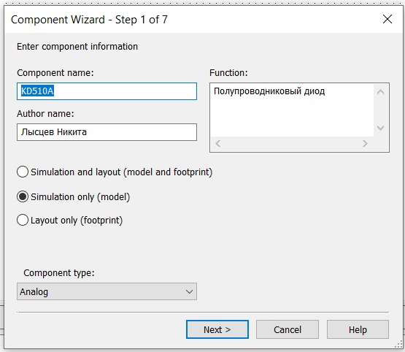 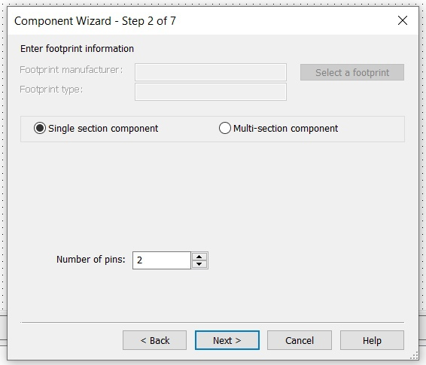

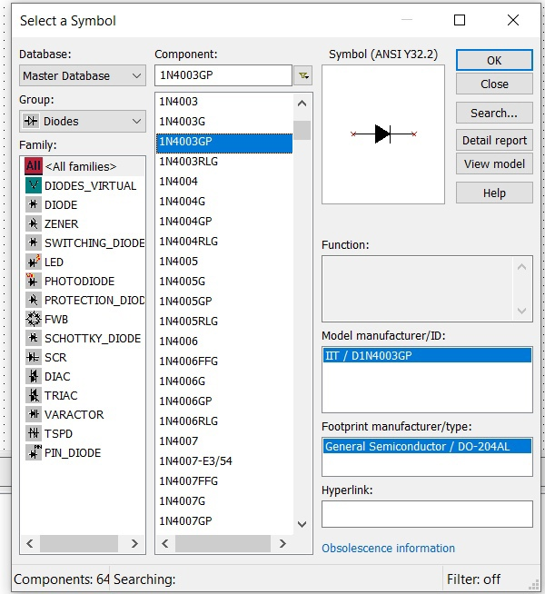 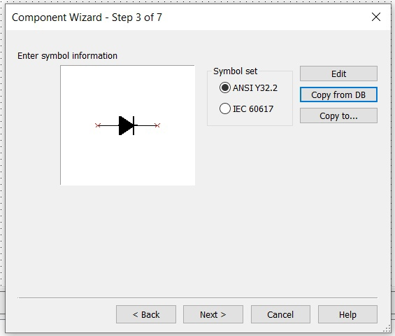

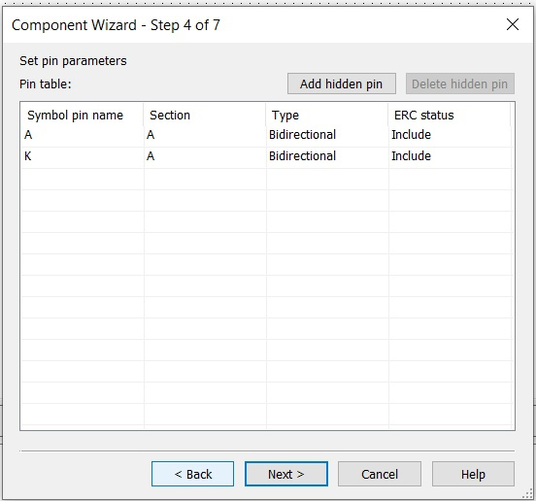 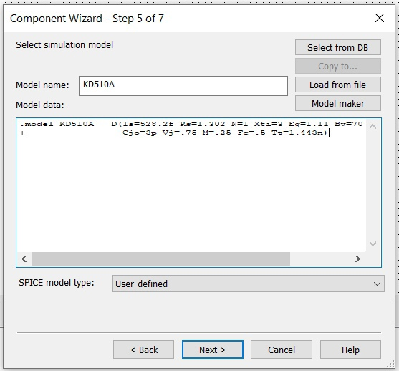

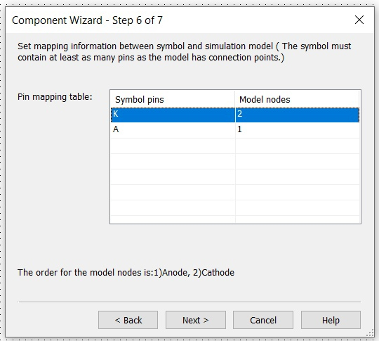

Рис 4-10. Добавление диода KD510A в базу данных программы Multisim

1. Исследование ВАХ полупроводниковых диодов с использованием мультиметров

Для построения ВАХ диода собираем схемы, представленные ниже. Измерение тока и напряжения выполняем при помощи мультиметров. Изменение напряжение моделируем при помощи DC Sweep (Simulate/Analyses/DC Sweep). Параметры симуляции указаны на скриншотах (рис. 12 для прямого включения, рис. 14 для обратного). В окне Grapher View (иконка выделена на скриншоте) наблюдаем ВАХ.

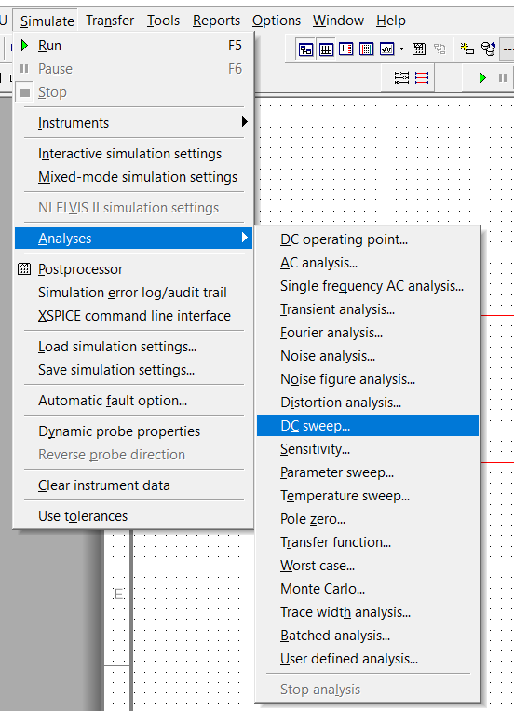

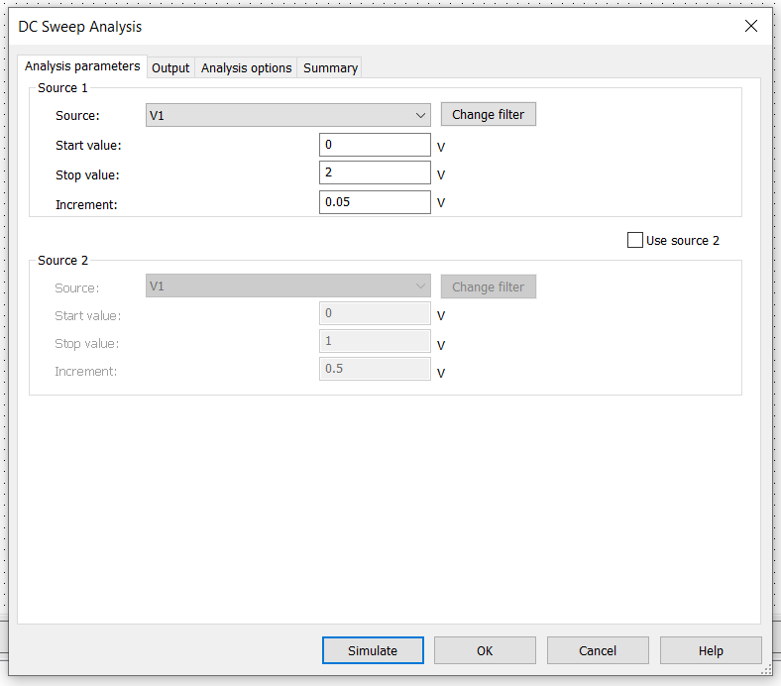

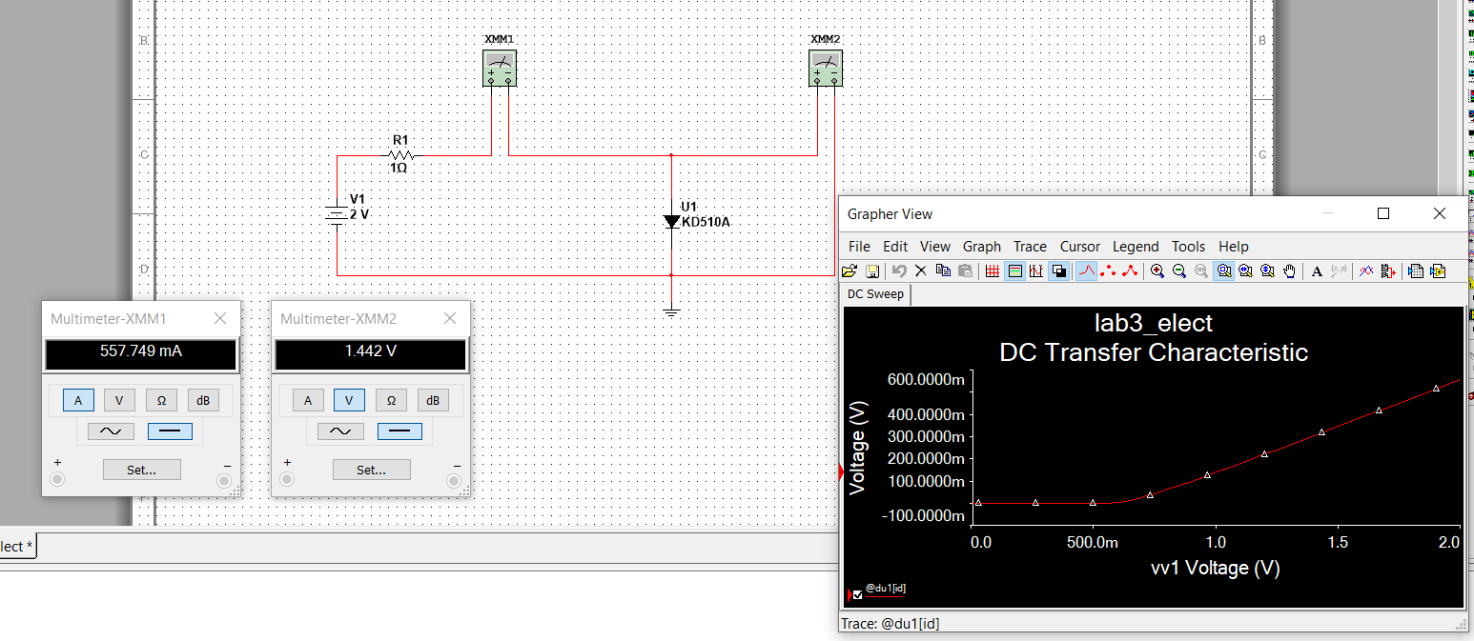

Рис. 11-13. Построение ВАХ диода при прямом включении

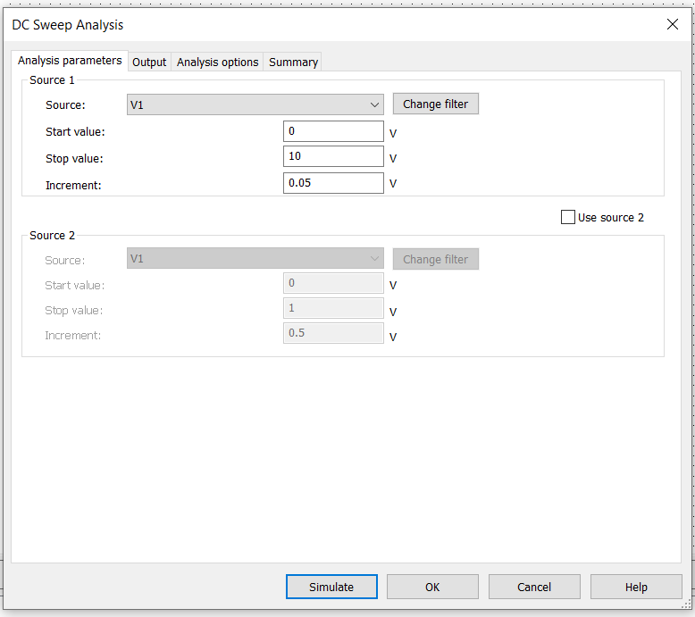

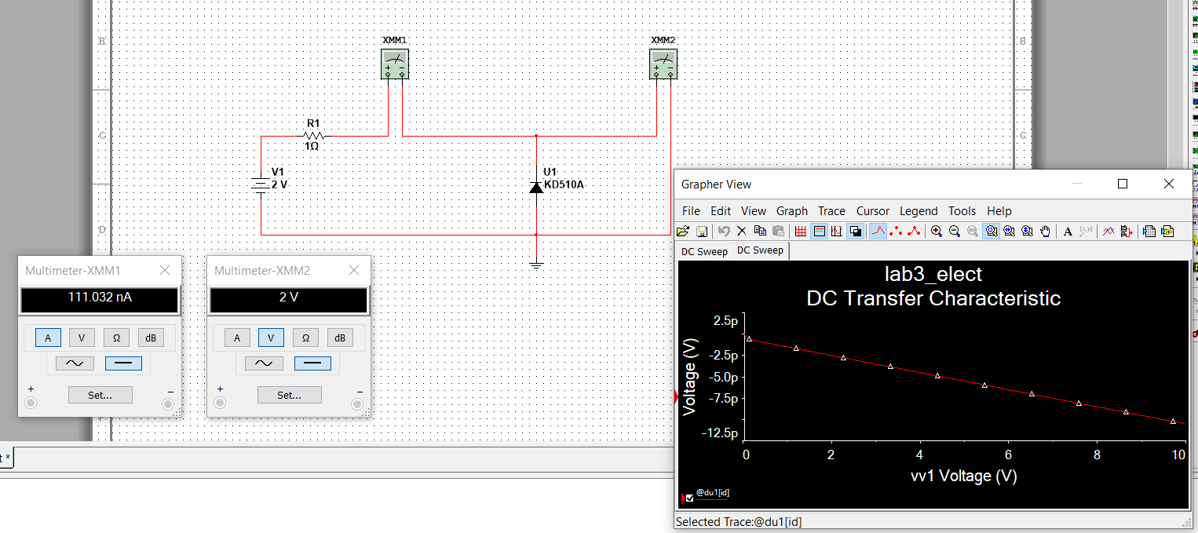

Рис. 14-15. Построение ВАХ диода при обратном включении

1. Исследование ВАХ полупроводниковых диодов с использованием осциллографа и генератора

Для получения ВАХ диода с помощью осциллографа и генератора моделируем схему, показанную на рис. 16.

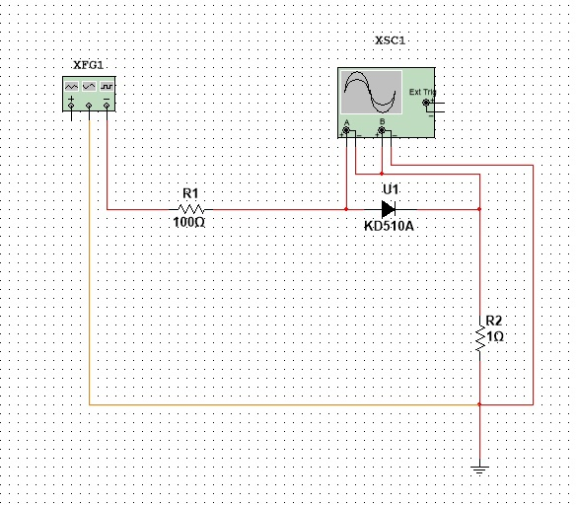

Рис. 16. Схема для получения ВАХ с помощью осциллографа и генератора.

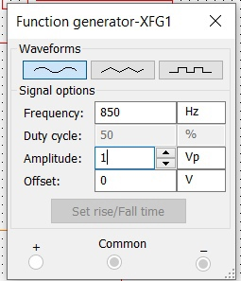 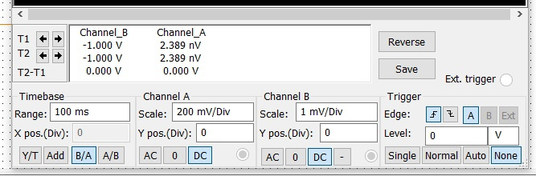

Рис 17-18. Настройка генератора и осциллографа для получения ВАХ диода

Получаем ВАХ на экране осциллографа и в Grapher View. Экспортируем полученные данные из Grapher View в формате CSV, не добавляя в первой строке лишнюю информацию, чтобы можно было данные прочитать программой Mathcad.

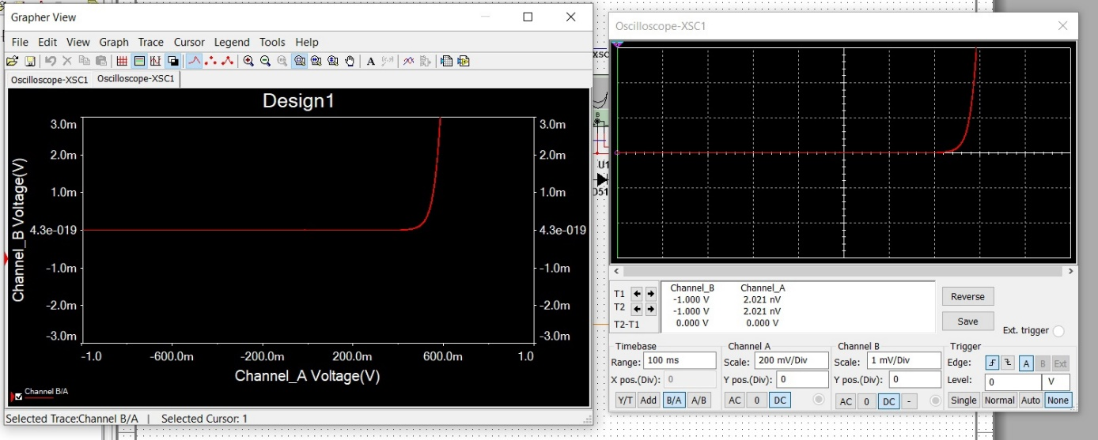

Рис 19. ВАХ диода, полученная с помощью генератора и осциллографа

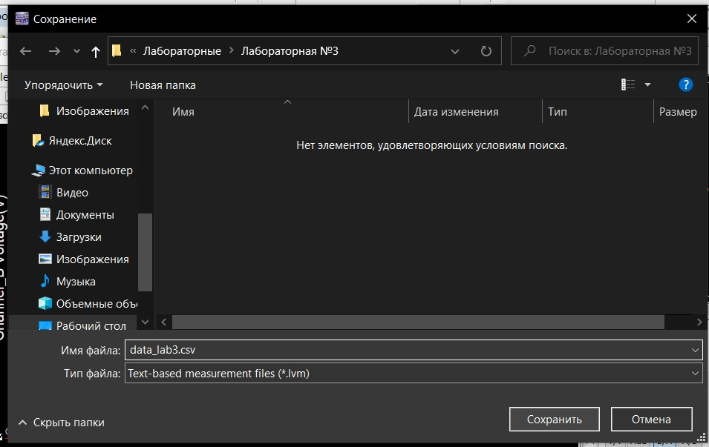

Рис 20. Сохранение файла с данными в формате CSV

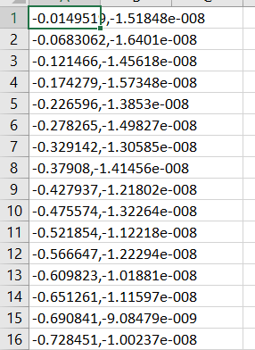

Рис 21. Фрагмент файла, содержащего данные

Читаем полученную в Multisim ВАХ программой Mathcad. С помощью блока Given-Minerr находим параметры диода. Строим графики по данным из Multisim и по полученным с помощью Given-Minerr данным.

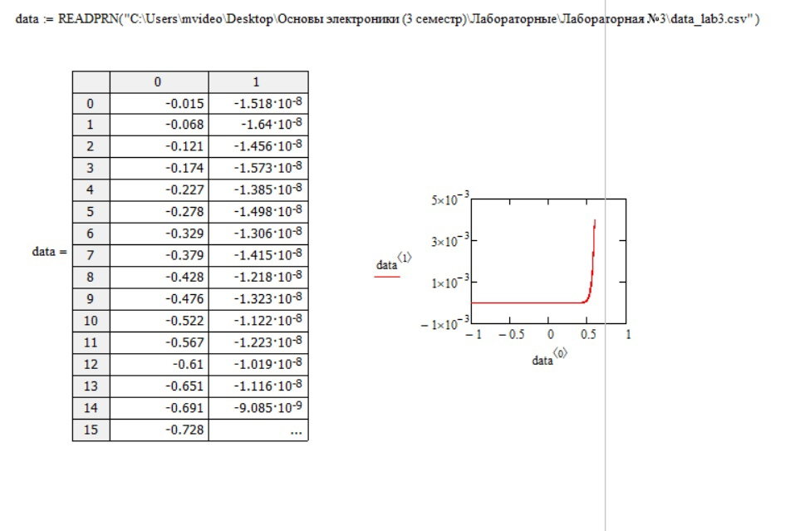

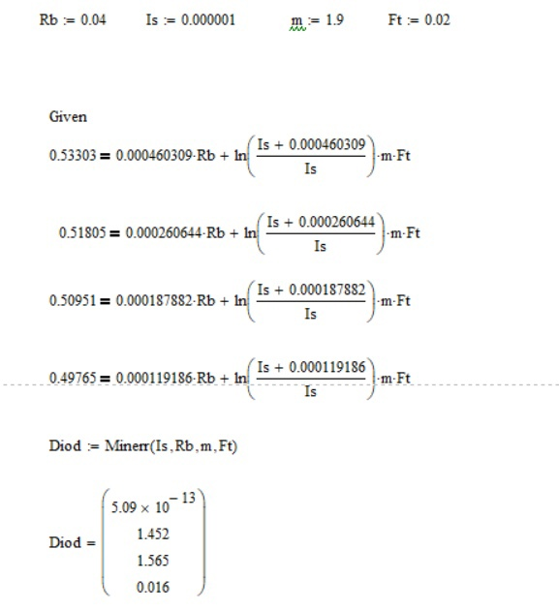

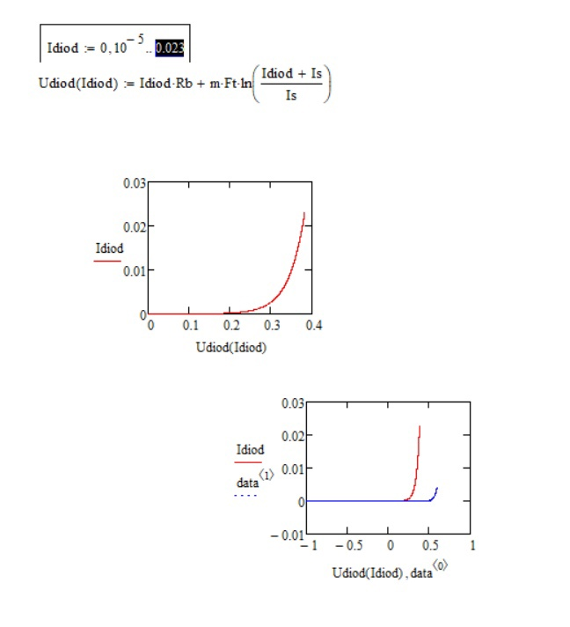

Рис 22-24. Обработка полученной ВАХ из программы Multisim в программе Mathcad

1. Исследование выпрямительных свойств диода при помощи осциллографа

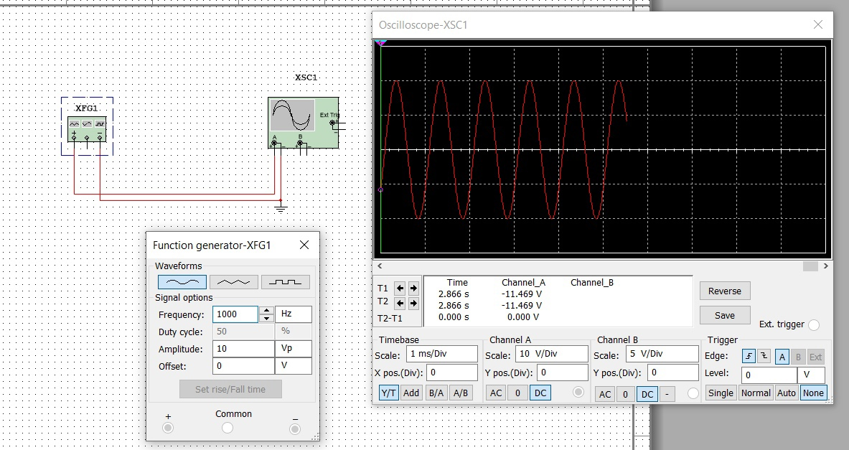

Рис 25. Настройка генератора и осциллографа для исследования выпрямительных свойств диода

Собираем схему ниже. На рис. 27-28 изображены показания осциллографа в случаях, если напряжение есть на диоде и на нагрузочном резисторе (каналы А и B соответственно).

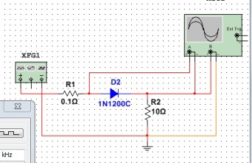

Рис. 26. Схема для исследования выпрямительных свойств диода

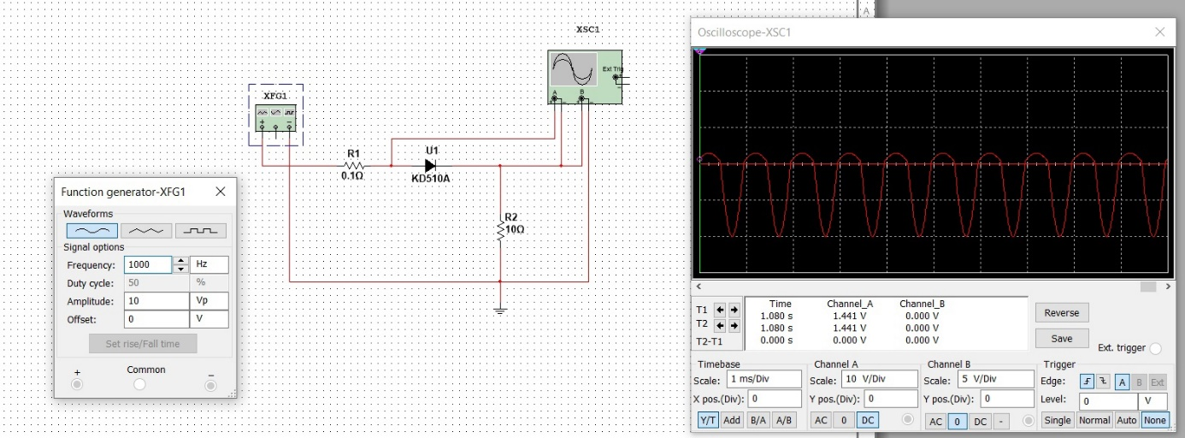

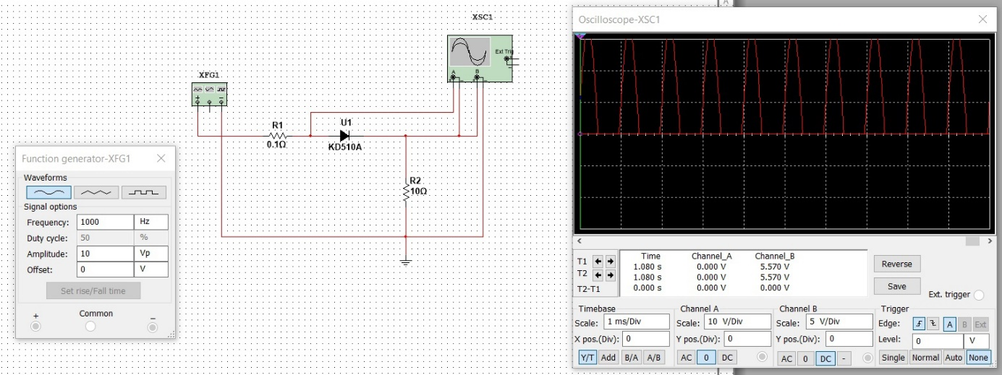

Рис. 27-28. Показания осциллографа

Включаем в схему конденсатор параллельно нагрузочному сопротивлению и получаем однополупериодный выпрямитель.

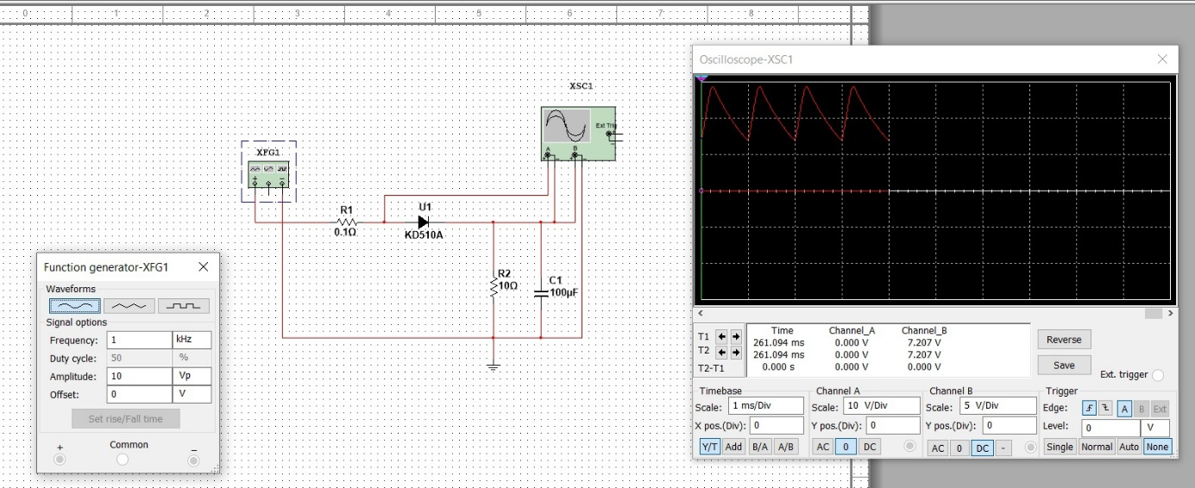 Рис. 29. Однополупериодный выпрямитель, получаемый при включении конденсатора в схему